4006 TÜBİTAK BİLİM FUARLARI 2204 A LİSE ÖĞRENCİLERİ ARAŞTIRMA PROJELERİ YARIŞMASI 2204 B ORTAOKUL ÖĞRENCİLERİ ARAŞTIRMA PROJELERİ YARIŞMASI İLÇE RAPORU
  - ÖZEL BÜRO
2019-2020 EĞİTİM ÖĞRETİM YILI
  - 04.03.2020
BATTALGAZİ İLÇE MİLLİ EĞİTİM MÜDÜRLÜĞÜ
4006 TÜBİTAK BİLİM FUARLARI
2204 A LİSE ÖĞRENCİLERİ ARAŞTIRMA PROJELERİ YARIŞMASI
2204 B ORTAOKUL ÖĞRENCİLERİ ARAŞTIRMA PROJELERİ YARIŞMASI
İLÇE RAPORU

TÜBİTAK İLÇE TEMSİLCİSİ
DEMET GÜLTEKİN
(Sosyal ve Beşeri Bilimlerde TÜBİTAK Proje Yazım Eğitimi Almıştır)
(Prof. Dr. Yaşar ÖZBAY, Prof. Dr. Şener BÜYÜKÖZTÜRK, Prof. Dr. Şükrü ÖZEN, Prof. Dr. Ayşe Rezan ÇEÇEN EROĞUL, Doç. Dr Erkan Turan DEMİREL)

TÜBİTAK İLÇE KOMSİYONU

No | ADI SOYADI | OKULU | İletişim
1 | Demet Gültekin | Özel Büro | 0546 546 1530
2 | Ergün BİRŞEY | Cengiz Topel O | 0532 744 9112
3 | Gülşah Dinçer | Cengiz Topel O | 0505 705 2573
4 | Hakan Becer | Dr. Sadettin Hacıevliyagil İHO | 0537 495 3985
5 | Mustafa Yiğit | Tevfik Memnune Gültekin İO | 0544 525 7332
6 | Zeynep Durmuş | TED | 0533 223 2608
7 | Aybilge Kapıdere | Göztepe L | 0505 490 9815
8 | Emine Yurteri | Bilsem | 0505 451 9876
9 | Yılmaz Ararat | Orduzu Kümeevleri O | 0505 388 24 32
10 | Mehmet Şimşek | Hüseyin Kölük MTAL | 0505 391 6344

TÜBİTAK İLÇE KOMSİYONU
TÜBİTAK PROJELERİ KAPSAMINDA ÇALIŞMA YAPILAN ALANLAR

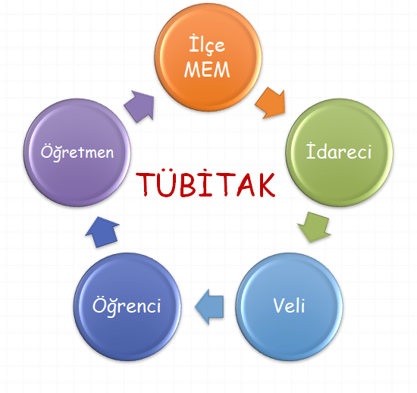

İlçe MEM İlçe TÜBİTAK Komisyonu Oluşturulması

İdareci İstatistiki Bilgiler Çerçevesinde Bilgilendirme Sunumu

Veli Velileri Bilgilendirme Amaçlı Bildiri Dağıtımı

Öğrenci Teşvik Amaçlı Bilgilendirme Toplantısı
Bölge Sergisi Öncesi Sunumların İncelenmesi

Öğretmen TÜBİTAK Bölge koordinatörü Bilgilendirme Toplantısı
Prof. Dr. İbrahim TÜRKMEN&Prof. Dr. Emin ÇELEBİ
Okul Bazında TÜBİTAK Proje Ekibi Oluşturulması
Okul Gezileri (Resmi/Özel)
Her 10 Okula Deneyimli Danışman atama
Watsap grubu Oluşturulması
Başvuru ve Uygulama Desteği

TÜBİTAK İLÇE KOMİSYONU
4006 TÜBİTAK BİLİM FUARI PLANLAMASI

No | Planlanan Çalışmalar | Gerçekleştirilme Durumu
1 | Okul İdarecilerine Bilgilendirme Toplantısı Yapılması  (Özel Büro Tarafından İstatistiki Bilgileri İçeren Sunum Hazırlanmıştır)
2 | Okullarda (Ortaokul ve Lise) 5-15 Öğretmenden Oluşan TÜBİTAK Proje Ekibi Oluşturulması  (Yaklaşık 900 Kişilik Öğretmen Grubu Oluşturulmuştur)
3 | İlçe Geneli TÜBİTAK Proje Ekibinde Yer Alan Öğretmenlere Yönelik Bilgilendirme Amaçlı Watsap Grubu Oluşturulması  (Okul Bünyesinde Oluşturulan TÜBİTAK Proje Ekibinin Başkan Ve Başkan Yardımcıları Gruba Dahil Edilmiştir)
4 | Velilere Yönelik Teşvik Amaçlı Bildiri Hazırlanarak Dağıtılması  (Bildiri Özel Büro Tarafından Kılavuz ve Çağrı Metni Dikkate Alınarak Hazırlanmıştır)
5 | TÜBİTAK Malatya Bölge Koordinatörü Prof. Dr. İbrahim Türkmen, Prof. Dr. Emin Çelebi ve TÜBİTAK İlçe Temsilcisi Demet Gültekin Tarafından Öğretmenlere Bilgilendirme ve Proje Yazımına Yönelik Toplantı Yapılması  (Özel Büro Tarafından Öğretmenlere Yönelik Sunum Hazırlanmıştır)
6 | Okul TÜBİTAK Proje Ekibi Başkan Ve Başkan Yardımcıları Tarafından Öğrencilere Yönelik Bilgilendirme Toplantısı Yapılması  (Özel Büro Tarafından Öğrencileri Teşvik Amaçlı Sunum Hazırlanmıştır)
7 | Okul TÜBİTAK Proje Ekibi Başkan Ve Başkan Yardımcıları Tarafından Öğretmenlere Yönelik Bilgilendirme Toplantısı Yapılması  (Özel Büro Tarafından Öğretmenlere Yönelik Bilgilendirme Amaçlı Sunum Hazırlanmıştır)
8 | Her 10 Okula Bir Danışman Atanması  (TÜBİTAK İlçe Komisyonu Üyeleri Danışmanlık Yapmıştır)
9 | İlçe TÜBİTAK Komisyonu Tarafından Okulların Gezilerek Bütün Öğretmenlere Ve İdarecilere Bilgilendirme Yapılması  (Mesai Saatleri İçinde Çalışmalar Gerçekleştirilmiştir)
10 | İlçe TÜBİTAK Komisyonu Tarafından yaklaşık 3000 Projenin İncelenerek, Tutanaklarının Tutulması ve Bütün Okul Yürütücülerine Geri Dönüt Verilmesi  (Mesai Saatleri Dışında Çalışmalar Gerçekleştirilmiştir)
11 | Anket İnceleme Komisyonu Tarafından Veri Toplama Araçlarının İncelemesinin Yapılması  (Projeler İncelenirken Veri Toplama Araçları da Analiz Edilmiştir)
12 | Okul Yürütücülerine Verilen Geri Dönüt Sonrası Düzeltilen Projelerin Tekrar İncelenmesi ve Tutanak Tutulması  (Başvuruya Hazır Olana Kadar Proje İncelemelerine Devam Edilmiştir)
13 | Onaylanan 4006 TÜBİTAK Bilim Fuarı Başvurularının Gerçekleştirilmesine Yönelik Yürütücülere Destek Verilmesi | 9 Mart-30 Kasım 2020

TÜBİTAK İLÇE KOMİSYONU
2204 A LİSE ÖĞRENCİLERİ ARAŞTIRMA PROJELERİ YARIŞMASI PLANLAMASI

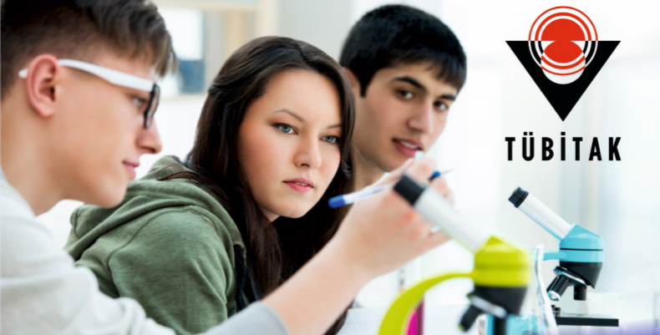
No | PLANLANAN ÇALIŞMALAR | Gerçekleştirilme Durumu
1 | Okul İdarecilerine Bilgilendirme Toplantısı Yapılması  (Özel Büro Tarafından İstatistiki Bilgileri İçeren Sunum Hazırlanmıştır)
2 | 2204 A Lise Öğrencileri Araştırma Projeleri Yarışmasına Katılacak Öğretmenlerin Tespit Edilmesi  (Eğitimci Bilgilerini İçeren Liste Oluşturulmuştur)
3 | İlçe Geneli 2204 A Lise Öğrencileri Araştırma Projeleri Yarışmasına Katılacak Öğretmenlere Yönelik Bilgilendirme Amaçlı Watsap Grubu Oluşturulması  (Sadece Yarışmaya Katılacak Öğretmenler Dahil Edilmiştir)
4 | Velilere Yönelik Teşvik Amaçlı Bildiri Hazırlanarak Dağıtılması  (Bildiri Özel Büro Tarafından Çağrı Metni ve Proje Rehberi Dikkate Alınarak Hazırlanmıştır)
5 | TÜBİTAK Malatya Bölge Koordinatörü Prof. Dr. İbrahim Türkmen, Prof. Dr. Emin Çelebi ve TÜBİTAK İlçe Temsilcisi Demet Gültekin Tarafından Öğretmenlere Bilgilendirme ve Proje Yazımına Yönelik Toplantı Yapılması  (Özel Büro Tarafından Öğretmenlere Yönelik Sunum Hazırlanmıştır)
6 | Okul TÜBİTAK Proje Ekibi Başkan Ve Başkan Yardımcıları Tarafından Öğrencilere Yönelik Bilgilendirme Toplantısı Yapılması  (Özel Büro Tarafından Öğrencileri Teşvik Amaçlı Sunum Hazırlanmıştır)
7 | Okul TÜBİTAK Proje Ekibi Başkan Ve Başkan Yardımcıları Tarafından Öğretmenlere Yönelik Bilgilendirme Toplantısı Yapılması  (Özel Büro Tarafından Öğretmenlere Yönelik Bilgilendirme Amaçlı Sunum Hazırlanmıştır)
8 | Yarışmaya Katılacak Eğitimcilere Başvuru Yapacakları Alanlara İstinaden Danışman Atanması  (TÜBİTAK İlçe Komisyonu Üyeleri Danışmanlık Yapmıştır)
9 | İlçe TÜBİTAK Komisyonu Tarafından Okulların Gezilerek Bütün Öğretmenlere Ve İdarecilere Bilgilendirme Yapılması  (Mesai Saatleri İçinde Çalışmalar Gerçekleştirilmiştir)
10 | İlçe TÜBİTAK Komisyonu Tarafından Yarışmaya Yönelik İpuçlarını İçeren Bilgilendirme Toplantısı Yapılması  (Başvuruda Kolaylık Sağlaması Amacıyla Özel Büro ve Komisyon Üyeleri Tarafından Sunum Hazırlanmıştır) | 03 Ocak
11 | İlçe TÜBİTAK Komisyonu Tarafından Gönüllülük Esasına Dayalı Projelerin İncelenerek, Tutanaklarının Tutulması ve Eğitimcilere Geri Dönüt Verilmesi  (Projeler Özgün Olduğu İçin Gönüllülük Esasına Dayalı İncelemeler gerçekleştirilmiştir)
12 | Anket İnceleme Komisyonu Tarafından Veri Toplama Araçlarının İncelemesinin Yapılması  (Projeler İncelenirken Veri Toplama Araçları da Analiz Edilmiştir)
13 | Eğitimcilere Verilen Geri Dönüt Sonrası Düzeltilen Projelerin Tekrar İncelenmesi ve Tutanak Tutulması  (Başvuruya Hazır Olana Kadar Proje İncelemelerine Devam Edilecektir)
14 | 2204 A Lise Öğrencileri Araştırma Projeleri Yarışması Kapsamında Başarılı Bulunan Projelerin Bölge ve Final Yarışmalarında Sergilenmesine Yönelik Eğitimcilere Destek Verilmesi | Mart-Nisan  2020
15 | Bölge Sergisi Öncesi Sunumların İncelenmesi | 3-4 Mart
16 | Final Yarışması Öncesi Sunumların İncelenmesi

TÜBİTAK İLÇE KOMİSYONU
2204 B ORTAOKUL ÖĞRENCİLERİ ARAŞTIRMA PROJELERİ YARIŞMASI PLANLAMASI

No | PLANLANAN ÇALIŞMALAR | Gerçekleştirilme Durumu
1 | Okul İdarecilerine Bilgilendirme Toplantısı Yapılması  (Özel Büro Tarafından İstatistiki Bilgileri İçeren Sunum Hazırlanmıştır)
2 | 2204 B Ortaokul Öğrencileri Araştırma Projeleri Yarışmasına Katılacak Öğretmenlerin Tespit Edilmesi  (Eğitimci Bilgilerini İçeren Liste Oluşturulmuştur)
3 | İlçe Geneli 2204 B Ortaokul Öğrencileri Araştırma Projeleri Yarışmasına Katılacak Öğretmenlere Yönelik Bilgilendirme Amaçlı Watsap Grubu Oluşturulması  (Sadece Yarışmaya Katılacak Öğretmenler Dahil Edilmiştir)
4 | Velilere Yönelik Teşvik Amaçlı Bildiri Hazırlanarak Dağıtılması  (Bildiri Özel Büro Tarafından Çağrı Metni ve Proje Rehberi Dikkate Alınarak Hazırlanmıştır)
5 | TÜBİTAK Malatya Bölge Koordinatörü Prof. Dr. İbrahim Türkmen, Prof. Dr. Emin Çelebi ve TÜBİTAK İlçe Temsilcisi Demet Gültekin Tarafından Öğretmenlere Bilgilendirme ve Proje Yazımına Yönelik Toplantı Yapılması  (Özel Büro Tarafından Öğretmenlere Yönelik Sunum Hazırlanmıştır)
6 | Okul TÜBİTAK Proje Ekibi Başkan Ve Başkan Yardımcıları Tarafından Öğrencilere Yönelik Bilgilendirme Toplantısı Yapılması  (Özel Büro Tarafından Öğrencileri Teşvik Amaçlı Sunum Hazırlanmıştır)
7 | Okul TÜBİTAK Proje Ekibi Başkan Ve Başkan Yardımcıları Tarafından Öğretmenlere Yönelik Bilgilendirme Toplantısı Yapılması  (Özel Büro Tarafından Öğretmenlere Yönelik Bilgilendirme Amaçlı Sunum Hazırlanmıştır)
8 | Yarışmaya Katılacak Eğitimcilere Başvuru Yapacakları Alanlara İstinaden Danışman Atanması  (TÜBİTAK İlçe Komisyonu Üyeleri Danışmanlık Yapmıştır)
9 | İlçe TÜBİTAK Komisyonu Tarafından Okulların Gezilerek Bütün Öğretmenlere Ve İdarecilere Bilgilendirme Yapılması  (Mesai Saatleri İçinde Çalışmalar Gerçekleştirilmiştir)
10 | İlçe TÜBİTAK Komisyonu Tarafından Yarışmaya Yönelik İpuçlarını İçeren Bilgilendirme Toplantısı Yapılması  (Başvuruda Kolaylık Sağlaması Amacıyla Özel Büro ve Komisyon Üyeleri Tarafından Sunum Hazırlanmıştır) | 03 Ocak
11 | Yarışmaya Katılacak Gönüllü Öğretmenlere Bir Hafta süreyle Proje Yazma Eğitimi Verilmesi | 13-17 Ocak
12 | İlçe TÜBİTAK Komisyonu Tarafından Gönüllülük Esasına Dayalı Projelerin İncelenerek, Tutanaklarının Tutulması ve Eğitimcilere Geri Dönüt Verilmesi  (Projeler Özgün Olduğu İçin Gönüllülük Esasına Dayalı İncelemeler gerçekleştirilmiştir)
13 | Anket İnceleme Komisyonu Tarafından Veri Toplama Araçlarının İncelemesinin Yapılması  (Projeler İncelenirken Veri Toplama Araçları da Analiz Edilmiştir)
14 | Eğitimcilere Verilen Geri Dönüt Sonrası Düzeltilen Projelerin Tekrar İncelenmesi ve Tutanak Tutulması  (Başvuruya Hazır Olana Kadar Proje İncelemelerine Devam Edilecektir)
15 | 2204 B Ortaokul Öğrencileri Araştırma Projeleri Yarışması Kapsamında Başarılı Bulunan Projelerin Bölge ve Final Yarışmalarında Sergilenmesine Yönelik Eğitimcilere Destek Verilmesi | Nisan-Haziran  2020
16 | Bölge Sergisi Öncesi Sunumların İncelenmesi
17 | Final Yarışması Öncesi Sunumların İncelenmesi

